Слесарев Никита ФИТ-231 Лаборатоная работа по Unity №3
ЦЕЛЬ РАБОТЫ:
Понять, как работает кэширование компонентов в движке Unity.
ЗАДАЧИ:
- Понять, для чего нужно кэшировать игровые объекты и компоненты.
- Понять, основные правила кэширования компонентов.
- Научиться пользоваться префабами.
- Использовать в практической задаче паттерн проектирования Singleton.
- Использовать в практической задаче паттерн проектирования Observer.
ЗАДАНИЕ:
- Создать базовый Prefab пустого объекта.
- Создать компонент Factory и за кешировать в него префаб.
- Реализовать паттерн Observer.
- Реализовать паттерн Singleton.

ЛАБОРАТОРНАЯ РАБОТА
- Создайте один простой префаб пустого объекта.
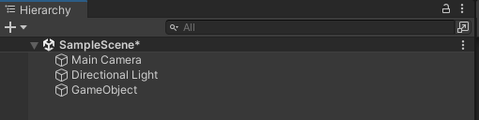
- Создайте компонент Factory и за кэшируйте префаб.
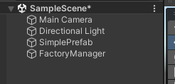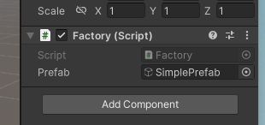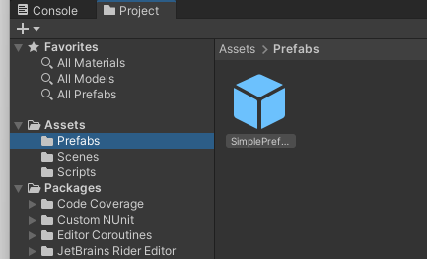

- Поместите в Factory метод Update и сделайте так, чтобы префаб интстанциировался на сцене раз в 1 секунду. Соответственно у вас будет раз в 1 секунду создаваться новый объект в сцене.
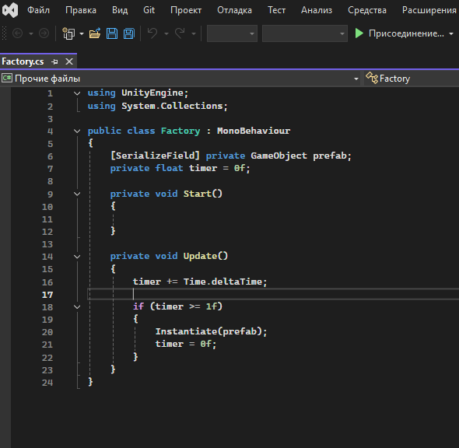
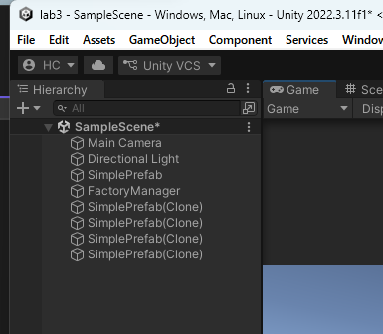
- Проделайте те же самые действия, что и выше, только с использованием префаб варианта (Prefab Variant)
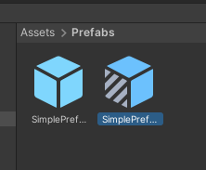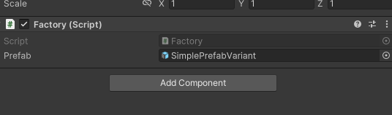
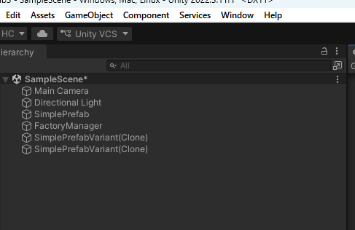
- Создайте простую реализацию паттерна Observer (пример реализации паттерна описан в теоретическом материале). В Factory создайте событие (Action) и вызывайте событие, тогда, когда происходит инстанс обьекта. Небольшая подсказка:
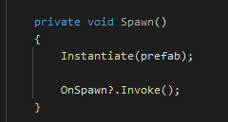
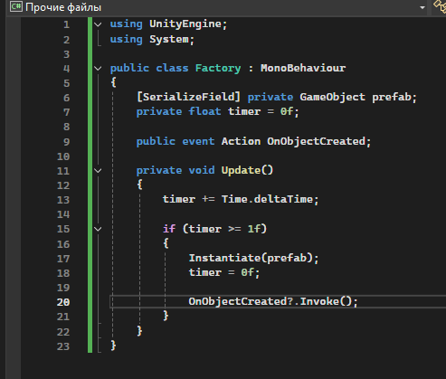
- Далее создайте отдельный компонент Counter, который будет подписываться на событие в Factory и в момент вызова события будет выводить Debug.Log() с количеством уже созданных обьектов. То есть должен быть реализован счетчик вызовов.
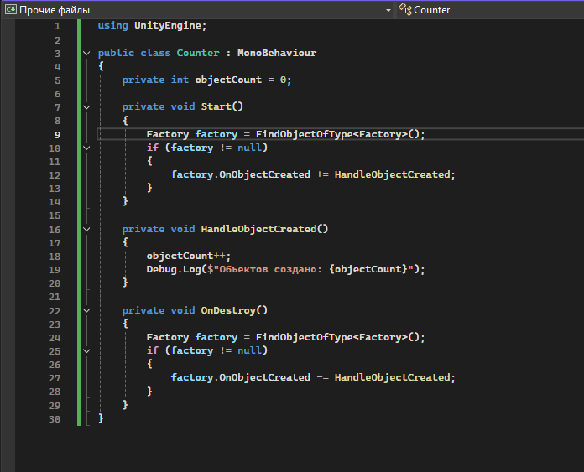

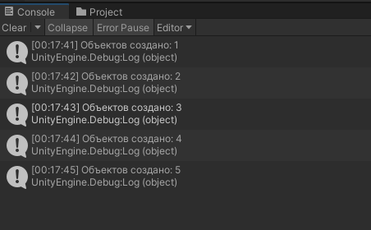
- Создайте компонент используя паттерн проектирования Singleton (пример реализации паттерна описан в теоретическом материале) и сделайте так, чтобы информация о количестве созданных обьектах хранилась и изменялась в синглтоне.
